NGÂN HÀNG ĐỀ LUYỆN THI TỐT NGHIỆP THPT 2026
MÔN VẬT LÍ
Biên soạn theo Chương trình GDPT 2018 và cấu trúc định dạng đề thi tốt nghiệp THPT từ năm 2025
BỘ 30 ĐỀ THI THỬ TỐT NGHIỆP THPT 2026 – MÔN VẬT LÍ
TẬP ĐỀ BÀI
ĐỀ THI THỬ SỐ 28 – mức độ khó – phân loại. Thời gian làm bài 50 phút, thang điểm 10.
PHẠM VI KIẾN THỨC
Tổng hợp bốn chương của chương trình Vật lí 12: Chương I – Vật lí nhiệt; Chương II – Khí lí tưởng; Chương III – Từ trường; Chương IV – Vật lí hạt nhân.

CẤU TRÚC ĐỀ VÀ CÁCH TÍNH ĐIỂM
Cấu trúc và cách tính điểm (theo đề tham khảo/chính thức của Bộ GD&ĐT áp dụng từ 2025):
• Phần I – 18 câu trắc nghiệm nhiều phương án lựa chọn, mỗi câu 0,25 điểm → 4,50 điểm.
• Phần II – 4 câu trắc nghiệm đúng/sai, mỗi câu 4 ý. Trong một câu: đúng 1 ý được 0,10 điểm; đúng 2 ý được 0,25 điểm; đúng 3 ý được 0,50 điểm; đúng cả 4 ý được 1,00 điểm → 4,00 điểm.
• Phần III – 6 câu trắc nghiệm trả lời ngắn, mỗi câu 0,25 điểm → 1,50 điểm.
Tổng: 28 câu hỏi / 40 lệnh hỏi / 10,00 điểm / 50 phút.

MA TRẬN ĐỘ KHÓ CỦA ĐỀ
Mã đề | Mức độ chung | Dễ | Trung bình | Khó | Rất khó | Trọng tâm
TH-Đề 28 | Khó – phân loại | 0 | 0 | 17 | 11 | Bài toán ghép nhiều chương, đòi hỏi lập hệ phương trình và biện luận

BỘ 30 ĐỀ THI THỬ TỐT NGHIỆP THPT 2026 – MÔN VẬT LÍ
TH-Đề 28 – ĐỀ THI THỬ SỐ 28
Mức độ: Khó – phân loại | Thời gian làm bài: 50 phút | Thang điểm: 10
Trọng tâm: Bài toán ghép nhiều chương, đòi hỏi lập hệ phương trình và biện luận
PHẦN I. Câu trắc nghiệm nhiều phương án lựa chọn
Thí sinh trả lời từ câu 1 đến câu 18. Mỗi câu hỏi thí sinh chỉ chọn một phương án.
Câu 1. Trộn ba khối nước: 1,0 kg ở 20 °C, 2,0 kg ở 40 °C và 3,0 kg ở 80 °C. Nhiệt độ cân bằng bằng
A. 50,0 °C. B. 56,7 °C. C. 46,7 °C. D. 60,0 °C.
Câu 2. Một bếp cung cấp nhiệt với công suất không đổi. Đun 1,0 kg nước đá ở −20 °C, sau 100 s nước đá đạt 0 °C. Thời gian tiếp theo để đá tan hết bằng (c(đá) = 2100 J/(kg·K); λ = 3,4·10⁵ J/kg)
A. 405 s. B. 810 s. C. 1620 s. D. 202 s.
Câu 3. Một khối khí lí tưởng có 0,20 mol ở 27 °C, thể tích 4,155 L. Nếu nung nóng đẳng áp tới thể tích 8,310 L thì nhiệt độ cuối bằng
A. 327 °C. B. 600 °C. C. 54 °C. D. 873 °C.
Câu 4. Trong bài trên, áp suất khí bằng (R = 8,31 J/(mol·K))
A. 0,60·10⁵ Pa. B. 1,2·10⁵ Pa. C. 2,4·10⁵ Pa. D. 0,30·10⁵ Pa.
Câu 5. Hai bình A và B cùng thể tích, cùng nhiệt độ, chứa cùng loại khí với áp suất 2,0·10⁵ Pa và 6,0·10⁵ Pa. Nối hai bình bằng ống nhỏ. Áp suất chung bằng
A. 3,0·10⁵ Pa. B. 8,0·10⁵ Pa. C. 4,0·10⁵ Pa. D. 2,0·10⁵ Pa.
Câu 6. Một đoạn dây dẫn dài 30 cm, khối lượng 45 g được treo nằm ngang bằng hai sợi dây mảnh trong từ trường đều nằm ngang vuông góc với đoạn dây. Muốn lực căng hai sợi dây giảm còn một nửa so với khi không có dòng thì tích B·I phải bằng (g = 10 m/s²)
A. 0,75. B. 1,50. C. 0,375. D. 0,15.
Câu 7. Một khung dây kín hình vuông cạnh a chuyển động đều với tốc độ v đi vào vùng từ trường đều B, điện trở R. Nếu đồng thời tăng a lên gấp đôi và giảm v còn một nửa thì cường độ dòng cảm ứng
A. không đổi. B. tăng gấp đôi. C. giảm một nửa. D. tăng gấp bốn.
Câu 8. Một máy biến áp lí tưởng có cuộn sơ cấp 800 vòng. Khi mắc vào mạng 220 V, cuộn thứ cấp cho điện áp 55 V. Nếu muốn điện áp thứ cấp là 33 V thì phải BỚT đi bao nhiêu vòng ở cuộn thứ cấp?

Sơ đồ máy biến áp
A. 120 vòng. B. 100 vòng. C. 80 vòng. D. 60 vòng.
Câu 9. Truyền công suất 7,2 MW ở điện áp 36 kV trên đường dây có điện trở 9,0 Ω. Hiệu suất truyền tải bằng

Truyền tải điện năng
A. 90,0 %. B. 95,0 %. C. 97,5 %. D. 99,0 %.
Câu 10. Hạt nhân X có số khối A và năng lượng liên kết riêng ε; hạt nhân Y có số khối 2A và năng lượng liên kết riêng 0,9ε. Tỉ số năng lượng liên kết của Y so với X bằng
A. 0,90. B. 2,00. C. 1,80. D. 0,45.
Câu 11. Một mẫu chất phóng xạ nguyên chất. Sau 30 phút, số hạt nhân còn lại bằng 1/8 ban đầu. Sau 50 phút kể từ lúc đầu, số hạt nhân còn lại chiếm
A. 3,1 %. B. 6,3 %. C. 1,6 %. D. 12,5 %.
Câu 12. Một hạt nhân đứng yên phân rã thành hai hạt có số khối 4 và 208. Tỉ số tốc độ của hạt nhẹ so với hạt nặng bằng
A. 4 : 208.
B. 1 : 52.
C. 52 : 1.
D. 208 : 4 lần bình phương.
Câu 13. Một lò phản ứng cần thay nhiên liệu khi đã tiêu thụ 1,5 tấn ²³⁵U. Nếu công suất nhiệt là 2500 MW thì thời gian giữa hai lần thay nhiên liệu xấp xỉ (200 MeV mỗi phân hạch)

Sơ đồ nhà máy điện hạt nhân
A. 285 ngày. B. 142 ngày. C. 1140 ngày. D. 569 ngày.
Câu 14. Một chất phóng xạ có chu kì bán rã T. Sau khoảng thời gian nào thì số hạt nhân đã phân rã gấp 9 lần số hạt nhân còn lại (ln2 ≈ 0,693)?
A. 3,00·T. B. 3,32·T. C. 3,50·T. D. 4,00·T.
Câu 15. Một mẫu chứa hai đồng vị phóng xạ có cùng độ phóng xạ ban đầu, chu kì bán rã 2,0 giờ và 6,0 giờ. Sau 6,0 giờ, độ phóng xạ tổng so với ban đầu chiếm
A. 31,25 %. B. 50,00 %. C. 12,50 %. D. 62,50 %.
Câu 16. Trong phản ứng hạt nhân toả năng lượng ΔE, nếu hai hạt tới đứng yên và hai hạt sinh ra có số khối A₁ và A₂ thì động năng hạt thứ nhất bằng
A. ΔE·A₁/(A₁ + A₂). B. ΔE·A₁/A₂. C. ΔE/2. D. ΔE·A₂/(A₁ + A₂).
Câu 17. Một nguồn phóng xạ dùng trong y tế phải có độ phóng xạ tối thiểu 500 MBq khi sử dụng. Nếu khi xuất xưởng độ phóng xạ là 8000 MBq và chu kì bán rã 3,0 ngày thì thời hạn sử dụng tối đa bằng
A. 9,0 ngày. B. 6,0 ngày. C. 15,0 ngày. D. 12,0 ngày.
Câu 18. Trong bốn nhận định sau về nhiệt và công, nhận định nào ĐÚNG?
A. Nhiệt lượng là một hàm trạng thái.
B. Cả nhiệt lượng và công đều là hàm trạng thái.
C. Công là hàm trạng thái.
D. Nội năng là hàm trạng thái, còn nhiệt lượng và công phụ thuộc quá trình.
PHẦN II. Câu trắc nghiệm đúng sai
Thí sinh trả lời từ câu 1 đến câu 4. Trong mỗi ý a), b), c), d) ở mỗi câu, thí sinh chọn đúng hoặc sai.
Câu 1. Một bếp cung cấp nhiệt với công suất không đổi, đun 1,0 kg nước đá ở −20 °C. Sau 100 giây nước đá đạt 0 °C. Cho c(đá) = 2100, c(nước) = 4200 J/(kg·K); λ = 3,4·10⁵ J/kg.
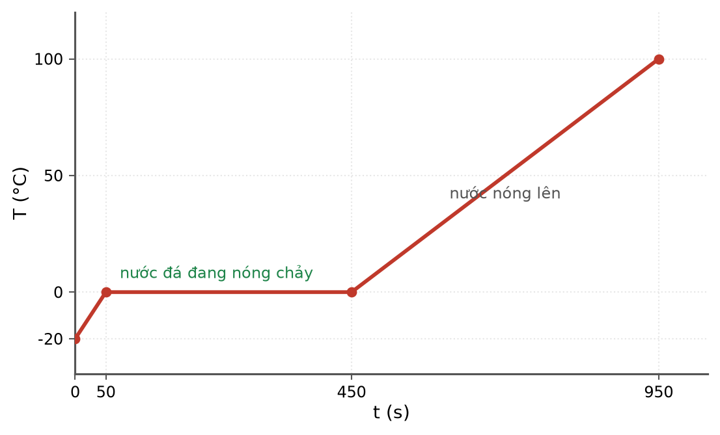
Đồ thị nhiệt độ theo thời gian
a) Công suất của bếp là 420 W.
b) Thời gian để nước đá tan hết xấp xỉ 810 giây.
c) Thời gian đun nước từ 0 °C tới sôi xấp xỉ 1000 giây.
d) Giai đoạn làm tan nước đá tốn nhiều thời gian nhất trong ba giai đoạn.
Câu 2. Một máy biến áp lí tưởng có cuộn sơ cấp 800 vòng mắc vào mạng 220 V, cuộn thứ cấp cho điện áp 55 V.
Sơ đồ máy biến áp
a) Số vòng của cuộn thứ cấp là 200 vòng.
b) Đây là máy hạ áp.
c) Muốn điện áp thứ cấp còn 33 V thì phải bớt 80 vòng.
d) Nếu nối cuộn 200 vòng vào mạng 220 V thì cuộn 800 vòng cho điện áp 55 V.
Câu 3. Một lò phản ứng công suất nhiệt 2500 MW dùng ²³⁵U, mỗi phân hạch toả 200 MeV. Cho 1 MeV = 1,6·10⁻¹³ J; Nₐ = 6,02·10²³ mol⁻¹.
Sơ đồ nhà máy điện hạt nhân
a) Số phân hạch mỗi giây xấp xỉ 7,81·10¹⁹.
b) Số hạt nhân trong 1,5 tấn ²³⁵U xấp xỉ 3,84·10²⁷ hạt.
c) Thời gian để tiêu thụ hết 1,5 tấn nhiên liệu xấp xỉ 569 ngày.
d) Nếu tăng công suất nhiệt lên gấp đôi thì thời gian giữa hai lần thay nhiên liệu cũng tăng gấp đôi.
Câu 4. Một mẫu chứa hai đồng vị phóng xạ độc lập có cùng độ phóng xạ ban đầu H₀, chu kì bán rã 2,0 giờ và 6,0 giờ.
a) Sau 6,0 giờ, độ phóng xạ của đồng vị thứ nhất còn H₀/8.
b) Sau 6,0 giờ, độ phóng xạ của đồng vị thứ hai còn H₀/2.
c) Sau 6,0 giờ, tổng độ phóng xạ bằng 5H₀/8.
d) Sau 6,0 giờ, tổng độ phóng xạ còn đúng một nửa giá trị ban đầu.
PHẦN III. Câu trắc nghiệm trả lời ngắn
Thí sinh trả lời từ câu 1 đến câu 6.
Câu 1. Trộn ba khối nước: 2,0 kg ở 15 °C, 3,0 kg ở 45 °C và 5,0 kg ở 75 °C. Nhiệt độ cân bằng bằng bao nhiêu độ Celsius (làm tròn đến chữ số thập phân thứ nhất)?
Đáp số: ..................................
Câu 2. Hai bình cùng thể tích, cùng nhiệt độ, chứa cùng loại khí ở áp suất 3,0·10⁵ Pa và 9,0·10⁵ Pa. Nối hai bình lại. Áp suất chung bằng bao nhiêu (viết dưới dạng x·10⁵ Pa, chỉ ghi giá trị x)?
Đáp số: ..................................
Câu 3. Một đoạn dây dẫn dài 40 cm, khối lượng 60 g được treo nằm ngang bằng hai sợi dây mảnh trong từ trường đều nằm ngang vuông góc với đoạn dây. Muốn lực căng hai sợi dây bằng một phần ba giá trị khi không có dòng thì tích B·I phải bằng bao nhiêu (đơn vị SI, làm tròn đến chữ số thập phân thứ nhất)? Lấy g = 10 m/s².
Đáp số: ..................................
Câu 4. Truyền công suất 9,6 MW ở điện áp 48 kV trên đường dây có điện trở 12 Ω. Hiệu suất truyền tải bằng bao nhiêu phần trăm?
Đáp số: ..................................
Câu 5. Một mẫu chất phóng xạ nguyên chất. Sau 40 phút, số hạt nhân còn lại bằng 1/16 ban đầu. Sau 70 phút kể từ lúc đầu, số hạt nhân còn lại chiếm bao nhiêu phần trăm (làm tròn đến chữ số thập phân thứ nhất)?
Đáp số: ..................................
Câu 6. Một chất phóng xạ có chu kì bán rã T. Sau khoảng thời gian bằng bao nhiêu lần T thì số hạt nhân đã phân rã gấp 19 lần số hạt nhân còn lại (làm tròn đến chữ số thập phân thứ hai)? Lấy ln2 ≈ 0,693.
Đáp số: ..................................
----- HẾT TH-Đề 28 -----

